KSIĘGA DRZEW PARKU TARNOGÓRSKIEGO
Cele
- Podniesienie poziomu wiedzy na temat lokalnego środowiska naturalnego
- Przedstawienie znaczenia parków miejskich dla społeczności lokalnej
- Zapoznanie uczniów z gatunkami drzew występujących w regionie
- Kształtowanie umiejętności prowadzenia ukierunkowanej obserwacji
- Nabywanie umiejętności rozpoznawania gatunków drzew
- Ukazanie zależności pomiędzy wnikliwą i zaangażowaną obserwacją przyrody a ilością pozyskiwanych informacji o przyrodzie
- Pogłębianie emocjonalnego związku z przyrodą
- Przygotowanie do samodzielnego poszukiwania potrzebnych informacji
- Zachęcenie do rozwijania zainteresowań ekologicznych
Przebieg lekcji
Zadania nauczyciela
- Przybliżenie parku w Tarnowskich Górach (tekst "Park miejski w Tarnowskich Górach" - www.tg.net.pl/harmider)
- Przeprowadzenie dyskusji na temat: Park miejski jako miejsce zaspakajania potrzeb kontaktu z przyrodą i potrzeb zawiązanych z aktywnością fizyczną (park jako ekosystem, funkcje parku: społeczne, kulturowe, zdrowotne, park jako obiekt użytkowy, sposoby użytkowania przestrzeni parkowych, formy aktywności realizowane w parku (np. spacery, jazda na rowerze, jazda na łyżworolkach, jogging, znaczenie parków dla zdrowia psychicznego i fizycznego)
- Zapoznanie uczniów z zasadami korzystania z klucza do oznaczania drzew i krzewów
- Wycieczka do parku miejskiego
- Pogadanka na temat zasad zachowywania się w parku
- Podział uczniów na zespoły czteroosobowe. Wyjaśnienie uczniom zadania do wykonania: W miejskim parku tarnogórskim rośnie blisko 50 gatunków drzew. Waszym zadaniem jest określenie gatunków drzew rosnących w parku. Każda grupa otrzyma kartę pracy, w której zawarte są szczegółowe wytyczne co do sposobu wykonania zadania. Należy również wykonać zdjęcie każdego charakteryzowanego przez zespół drzewa. (Jeśli zajęcia odbywają się jesienią należy polecić uczniom zebranie liści charakteryzowanych drzew). Wygrywa ten zespół, który określi i scharakteryzuje poprawnie największa liczbę gatunków drzew rosnących w tarnogórskim parku. Macie na wykonanie zadania ............... minut. (Uczniowie powinni mieć na wykonanie zadnia co najmniej 90 minut)
- Omówienie wykonanego zdania i wybór najlepszego zespołu.
Kontynuacja lekcji
- Sporządzenie z uczniami zbiorczej listy gatunków drzew
- Podzielenie uczniów na 3 zespoły: "grafików", "dokumentalistów", "naukowców"
- Polecenie uczniom wykonania "Księgi drzew parku tarnogórskiego" ("Księga drzew parku tarnogórskiego" powinna być wykonana na podziurkowanych kartach z bloku technicznego, które po wykonaniu wszystkich prac przez poszczególne zespoły należy połączyć ozdobą zieloną wstążką)
- Zespół grafików przygotowuje okładkę "Księgi", karty rozdziałowe z nazwami poszczególnych gatunków, przygotowuje konturową mapkę Tarnowskich Gór, na której zaznaczony jest park miejski oraz przygotowuje na podstawie tekstu "Park miejski w Tarnowskich Górach" krótki tekst informacyjny o parku miejskim; zespół "dokumentalistów" przygotowuje karty poszczególnych gatunków drzew i krzewów zawierające wykonane w parku zdjęcia drzew, rysunki sylwetek drzew, rysunki liści (jeśli uczniowie zebrali liście należy je również zamieścić); zespół "naukowców" przygotowuje (korzystając z kluczy do oznaczania drzew i krzewów, przewodników i atlasów drzew i krzewów) szczegółowe opisy poszczególnych gatunków drzew zawierające systematykę i charakterystykę gatunku.
- Podsumowanie lekcji pogadanką na temat wrażeń uczniów z przeprowadzonych obserwacji oraz satysfakcji z rozpoznania gatunków drzew i wykonania "Księgi drzew parku tarnogórskiego"
Zadania dla grup uczniowskich
- Rozpoznanie jak największej liczby gatunków drzew rosnących w miejskim parku tarnogórskim
- Wypełnienie karty pacy zgodnie z zawartymi w niej instrukcjami
- Wykonanie "Księgi drzew parku tarnogórskiego"
Metody i formy pracy
- Wykład, pogadanka, wycieczka, obserwacja w terenie, dyskusja, paca w grupach, projektowanie, swobodna ekspresja artystyczna
Pomoce dydaktyczne
- Tekst Z. Markowskiego: "Park miejski w Tarnowskich Górach", Klucze do oznaczania drzew i krzewów (np J. Mowszowicz: Przewodnik do oznaczania drzew i krzewów krajowych i aklimatyzowanych, WSiP, Warszawa 1979, S. Kościelny, B. Sękowski: Drzewa i krzewy. Klucze do oznaczania. PWRiL, Warszawa 1971, K. Rostański K.M. Rostański: Drzewa i krzewy. Klucz do oznaczania wybranych gatunków drzewiastych. Wydawnictwo Kubajak, Krzeszowice 1999) - co najmniej jeden na zespół, aparaty fotograficzne (co najmniej jeden na zespół), karty z bloku technicznego, dziurkacz, ołówki, kredki, flamastry, kolorowe tusze, farbki, pędzle, klej, zielona wstążka, ksero mapy konturowej Tarnowskich Gór, karty pracy (załącznik nr 1 ), przewodniki i atlasy drzew i krzewów
Uczeń potrafi
- Opowiedzieć o miejskim parku w Tarnowskich Górach
- Wymienić funkcje parku
- Scharakteryzować park miejski jako obiekt użytkowy
- Wymienić korzyści społeczne wynikające z użytkowania parku
- Prowadzić ukierunkowaną obserwację
- Sporządzić dokumentację prowadzonych obserwacji
- Korzystać z klucza do oznaczania roślin
- Rozpoznawać gatunki drzew
- Narysować różne rodzaje liści
- Określić rodzaj blaszki liściowej
- Zrobić zdjęcia
- Wyszukać potrzebne informacje
- Pracować zespołowo
- Brać swobodny udział w dyskusji
- Dzielić się własnymi spostrzeżeniami i emocjami
Uczeń kształci
- Wrażliwość na wartość środowiska naturalnego jako dobra wspólnego
- Postawę odpowiedzialną za obecny i przyszły stan lokalnego środowiska naturalnego
- Umiejętność prowadzenia obserwacji ukierunkowanej
- Umiejętność wnioskowania
- Spostrzegawczość
- Ciekawość otaczającego go świata
- Umiejętność współdziałania w grupie
- Zachowania kreatywne
- Zdolności manualne
- Umiejętność brania udziału w dyskusji
Ściąga dla nauczyciela
Załącznik nr 1
Skład zespołu :
Imię i nazwisko .................................................................
Imię i nazwisko .................................................................
Imię i nazwisko .................................................................
Imię i nazwisko .................................................................
Imię i nazwisko .................................................................
Imię i nazwisko .................................................................
Imię i nazwisko .................................................................
Imię i nazwisko .................................................................
Imię i nazwisko .................................................................

Wasze zadanie polega na rozpoznaniu jak największej liczby gatunków drzew rosnących w parku. Obserwujcie uważnie drzewa, ich korony, pnie a zwłaszcza liście/igły. Dotknijcie pnia drzewa. Z dalszej odległości przyjrzyjcie się sylwetce drzewa. W pierwszej rubryce poniższej tabeli opiszcie sylwetkę drzewa (kulista, stożkowa, eliptyczna). W drugiej rubryce opiszcie korę pnia (kolor - np. ciemnoszary, jasnobrązowy, brunatny, srebrzysty itd.; faktura - np. głęboko spękana, płytko spękana, szorstka, gładka, sucha, wilgotna itp.). W trzeciej rubryce opiszcie gałęzie (mocno rozgałęzione, słabo rozgałęzione cienkie, grube, wznoszące się, opadające, wiotkie, sztywne itd.). W czwartej rubryce narysujcie liść danego drzewa i posługując się zamieszczonym w załączniku do arkusza pracy rysunkami, określcie kształt i rodzaj unerwienia blaszek liściowych omawianego drzewa oraz opiszcie ułożenie liści na gałęzi (naprzeciwległe, okółkowe, skrętoległe, naprzemianległe). Posługując się kluczem do oznaczania drzew i krzewów określcie gatunek opisywanego drzewa i wpiszcie go w piątą rubrykę tabeli.

l.p. | sylwetka | kora | gałęzie | rysunek liścia/opis | gatunek

Uwaga: W zależności od pory roku przeprowadzanych zajęć można dodać jeszcze rubryki: "Kwiaty", "Owoce", "Nasiona".
Załącznik do arkusza pracy
Typowy liść składa się z nasady liścia, ogonka liściowego i blaszki liściowej.
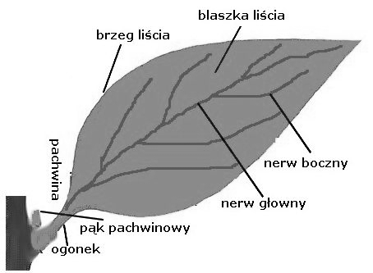
W zależności od stopnia podzielenia blaszki liściowej wyróżnia się liście z jedną blaszką - liście pojedyncze i liście z wieloma blaszkami - liście złożone. Blaszka liściowa to zasadnicza część liścia, zwykle płaska. Liście pojedyncze mają jedną blaszkę liściową, liście złożone mają wiele blaszek liściowych. Blaszka liściowa może być niepodzielona lub podzielona, co znaczy, że może posiadać mniej lub bardziej głębokie wcięcia. Liście mogą mieć różny kształt w zależności od gatunku rośliny. Są one bądź pojedyncze, bądź złożone, mogą mieć różnego rodzaju brzegi. Ponadto ich unerwienie jest różnie rozłożone. To wszystko ułatwia rozpoznawanie roślin i pozwala w pewnym stopniu na klasyfikację.

KSZTAŁTY LIŚCI
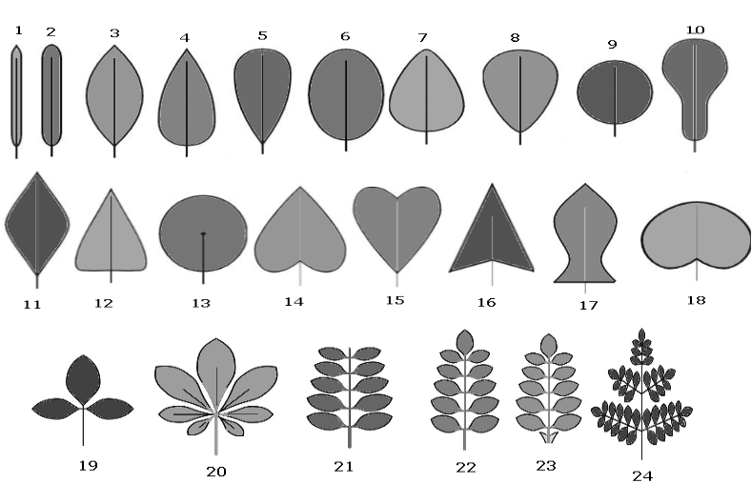
1 | igiełkowaty
2 | równowąski
3 | podługowaty
4 | lancetowaty
5 | odwrotnie-lancetowaty
6 | elipsowaty
7 | jajowaty
8 | odwrotnie-jajowaty
9 | owalny
10 | łopatkowaty
11 | rombowaty
12 | trójkątny
13 | tarczowaty
14 | sercowaty
15 | odwrotnie-sercowaty
16 | strzałkowaty
17 | oszczepowaty
18 | nerkowaty
19 | trójlistkowy
20 | dłoniasto złożony
21 | parzysto pierzasto złożony z kończykiem
22 | nieparzysto pierzasto złożony
23 | nieparzysto pierzasto złożony z przylistkami
24 | podwójnie pierzasto złożony

